Kyiv College of Communications
PERFORMANCE REPORT
СРС WORK CASE No. 6

Discipline: "Operating Systems"
Performed by students of Group CSN-33 (Computer Systems and Networks).:
Finchuk Alina Oleksiivna
Kuznetsov Artur Serhiyovych
Checked by:
Suchanova Victoria Sergiivna
Словничок англійських термінів
English term | Ukrainian translation | Meaning / Пояснення
Operating System (OS) | Операційна система | Програмне забезпечення, що керує комп’ютером і виконує програми.
Command-line interpreter / Shell | Командний інтерпретатор / Оболонка | Програма, яка приймає команди користувача і передає їх операційній системі.
bash (Bourne Again Shell) | bash | Стандартна оболонка Linux; підтримує скрипти, змінні, команди.
zsh (Z Shell) | zsh | Розширена оболонка з автодоповненням, підсвіткою, темами.
fish (Friendly Interactive Shell) | fish | Інтерактивна оболонка з підказками та автоматичним доповненням.
Terminal | Термінал | Інтерфейс для введення команд у текстовому режимі.
sudo | sudo | Команда для виконання дій від імені адміністратора (superuser).
apt | apt | Менеджер пакетів у Debian/Ubuntu для встановлення програм.
install | встановити | Команда для інсталяції програмного пакета.
update | оновити | Команда для оновлення списку пакетів.
groupadd | додати групу | Створює нову групу користувачів.
useradd | додати користувача | Створює нового користувача в системі.
-m | створити домашній каталог | Параметр, що створює домашню директорію користувача.
-s | встановити оболонку | Вказує, який інтерпретатор команд буде використовувати користувач.
-G | додати до групи | Додає користувача до певної групи.
/usr/sbin/nologin | без входу | Обмежує доступ користувача до командного рядка.
home directory | домашній каталог | Особиста папка користувача у системі.
group | група | Об’єднання користувачів із подібними правами доступу.
user | користувач | Обліковий запис у системі.
permission | дозвіл / права | Право виконувати певні дії у системі.
system administrator | системний адміністратор | Користувач, який керує системою.
developer | розробник | Технічний спеціаліст, який створює або тестує програми.
founder / management | керівництво | Користувачі з адміністративними або управлінськими правами.
guest | гість | Тимчасовий користувач системи з обмеженими правами.
financier / accountant | фінансист / бухгалтер | Користувач, який працює з фінансовими документами.
whoami | хто я | Команда, що показує ім’я поточного користувача.
uname -a | інформація про систему | Виводить тип ОС, ядро, архітектуру тощо.
df -h | дисковий простір | Показує використання диска у зручному форматі.
free -m | пам’ять | Виводить інформацію про використання оперативної пам’яті.
date | дата | Відображає поточну системну дату і час.
pwd (print working directory) | поточний каталог | Показує шлях до поточної директорії.
ls -la | список файлів | Показує усі файли у каталозі, включно з прихованими.
top | процеси | Відображає активні процеси системи.
lscpu | процесор | Інформація про CPU.
/etc/os-release | файл версії ОС | Містить відомості про дистрибутив Linux.
status shell | статус оболонки | Команда у fish, що показує активну оболонку.
uptime | час роботи системи | Показує, як довго працює система без перезапуску.
“This account is currently not available.” | “Цей обліковий запис наразі недоступний.” | Повідомлення при спробі входу користувача з nologin.

Розгляньте дані питання та дайте відповіді:
1. В робочому просторі операційної системи необхідно встановити декілька командних
2. інтерпретаторів (окрім bash ще 2 на ваш вибір):

- Якими командами це можна зробити;
У Linux за замовчуванням є bash, але можна додати інші — наприклад zsh і fish.
Як встановити:
sudo apt update
sudo apt install zsh fish

- Опишіть коротко можливості кожного з них.

bash – the default Linux shell. Simple and reliable, supports shell scripts (.sh).
zsh – like an upgraded bash: it has smart auto-completion, nice colors and themes (Oh-My-Zsh),
good for admins and developers.
fish (Friendly Interactive Shell) – very user-friendly, gives live suggestions and auto-completion without extra setup,
looks nice by default.

2. Необхідно створити 10 нових користувачі в вашій системі та розподілити їх по групам:
- Technical support (технічна підтримка, системні адміністратори);
- Developers (розробники, технічні спеціалісти свого профілю);
- Financiers (бухгалтерія, економісти тощо);
- Founders (керівництво);
- Guests (гості).

I created five groups and added two users to each one (10 users total).

Commands:
sudo groupadd technical_support
sudo groupadd developers
sudo groupadd financiers
sudo groupadd founders
sudo groupadd guests

Then I added users:
# Technical support
sudo useradd -m -s /bin/bash -G technical_support support1
sudo useradd -m -s /bin/bash -G technical_support support2

# Developers
sudo useradd -m -s /usr/bin/zsh -G developers dev1
sudo useradd -m -s /usr/bin/zsh -G developers dev2

# Financiers
sudo useradd -m -s /usr/sbin/nologin -G financiers fin1
sudo useradd -m -s /usr/sbin/nologin -G financiers fin2

# Founders
sudo useradd -m -s /usr/bin/fish -G founders boss1
sudo useradd -m -s /usr/bin/fish -G founders boss2

# Guests
sudo useradd -m -s /usr/sbin/nologin -G guests guest1
sudo useradd -m -s /usr/sbin/nologin -G guests guest2

Explanation:
-m creates the user’s home directory
-s sets the default shell
-G adds the user to a group
/usr/sbin/nologin means the user cannot log in to the shell.

3. Для кожного з користувачів визначити його командний інтерпретатор за замовчуванням:
- Technical support – bash;
- Developers – командний інтерпретатор 1 (завдання 1);
- Financiers – заборонити доступ до командних інтерпретаторів;
- Founders – командний інтерпретатор 2 (завдання 1);
- Guests – заборонити доступ до командних інтерпретаторів.

Group Default shell
Technical support /bin/bash
Developers /usr/bin/zsh (shell 1)
Financiers /usr/sbin/nologin (no shell)
Founders /usr/bin/fish (shell 2)
Guests /usr/sbin/nologin (no shell)

4. Продемонструвати приклади роботи кожної групи користувачів у своєму командному інтерпретаторі
наприклад збір відомостей про систему, визначення базової конфігурації, системної дати, поточних каталогів тощо.
Примітка: Якщо якісь завдання не вийшло зробити, то хоча б опишіть методику їх виконання.

Technical Support (bash)
whoami # current user
uname -a # system information
df -h # disk usage
free -m # memory info
date # current date
pwd # current directory

Developers (zsh)
echo $SHELL # check current shell
ls -la # show files
top # running processes
lscpu # CPU info
cat /etc/os-release # Linux version

Founders (fish)
status shell # show current shell type
pwd
date
uptime # how long the system is running
df -h

Financiers and Guests
When they try to log in, the system shows:
This account is currently not available.
That means they don’t have terminal access, only system-level permissions (for example, to own files).
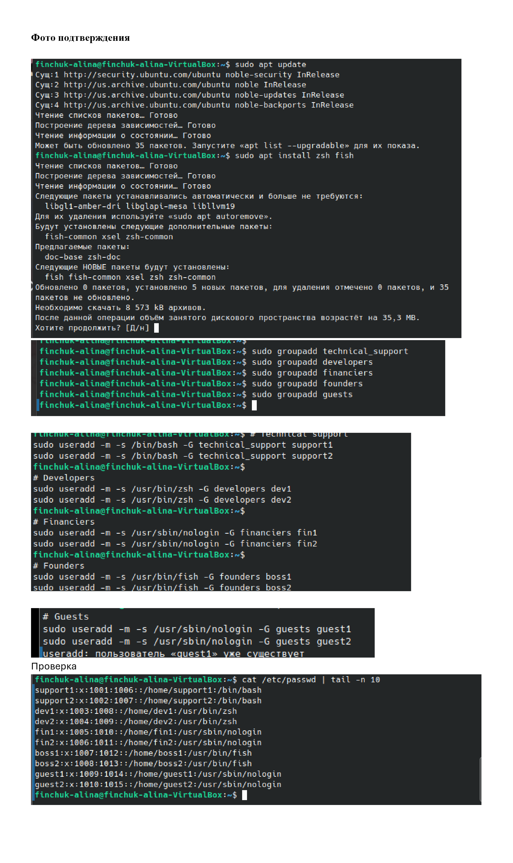

Conclusion Kuznetsov Artur Serhiyovych
During this work, I learned how to install and configure different command-line interpreters in Linux, such as bash, zsh, and fish. I also practiced creating user accounts, assigning them to groups, and configuring their default shells and access permissions. Additionally, I explored how different types of users interact with the terminal depending on their assigned role and privileges. This experience improved my understanding of Linux system administration, user management, and role-based access control.
Conclusion Finchuk Alina Oleksiivna
Throughout this practical assignment, I gained hands-on experience in managing users and groups in a Linux operating system. I learned how to create functional roles such as technical support, developers, founders, and restricted groups like financiers and guests. I configured login permissions and shells for each user group and tested how they operate within the system environment. The work helped me develop practical skills in Linux administration and enhanced my understanding of how access rights and shell environments affect user interaction with the system.

